JURNAL

STRUKTUR KOMUNITAS ECHINODERMATA DI TAMAN WISATA PERAIRAN PULAU PIEH PROVINSI SUMATERA BARAT

OLEH

MOHD RIZKY KURNIAWAN
1204113683



JURUSAN ILMU KELAUTAN

FAKULTAS PERIKANAN DAN KELAUTAN
UNIVERSITAS RIAU
PEKANBARU
2017
Community Structure Of Echinoderms In Aquatic Park Of Pieh Island West Sumatra
By
Mohd Rizky Kurniawan ⁽¹⁾, Syafruddin Nasution ⁽²⁾, Dessy Yoswaty ⁽³⁾
Marine Science Department, Faculty of Fisheries and Marine,
Universitas Riau, Pekanbaru, Riau Province
E- mail: rizi.zidoko7@gmail.com

The research was conducted in October-November 2016 at the Aquatic Park of Pieh Island, West Sumatra. The aim of research to determine the community structure of phylum Echinodermata which includes: density, diversity, uniformity species, dominance and importance indexs. The method used was survey method, location determined by purposive sampling. The locations were divided into three stations, Station I was located on the western side of the island, Station II was located in the Southeast side of the island and Station III was located in the eastern side of the Pieh island. There are six species found in the area: Echinothrix diadema, Diadema savignyi, Echinos discus, Acanthaster planci, Ophiothrix foveolata, Ophiothrix sp.. Ophiothrix foveolata and Echinothrix diadema were the most common in the area. Diversity (H ') was moderate condition and the value of a uniformity was high. The highest number of Echinoderms was found at depths of > 2 m. The dominan species were Echinothrix diadema and Ophiothrix foveolata.

Key words: Ecinoderms, Community Structure, Pieh Island
- Student at Faculty of Fishery and Marine Universitas Riau.
- Lecturers at Faculty of Fishery and Marine Universitas Riau
- Lecturers at Faculty of Fishery and Marine Universitas Riau
STRUKTUR KOMUNITAS ECHINODERMATA DI TAMAN WISATA PERAIRAN PULAU PIEH PROVINSI SUMATERA BARAT

Oleh
Mohd Rizky Kurniawan ⁽¹⁾, Syafruddin Nasution ⁽²⁾, Dessy Yoswaty ⁽³⁾
Jurusan Ilmu Kelautan, Fakultas Perikanan dan Kelautan,
Universitas Riau, Pekanbaru, Provinsi Riau
E- mail : rizi.zidoko7@gmail.com

Penelitian dilaksanakan pada bulan Oktober–November 2016 di Taman Wisata Perairan Pulau Pieh, Provinsi Sumatera Barat. Tujuan penelitian untuk mengetahui struktur komunitas hewan phylum Echinodermata yang meliputi: kepadatan, keanekaragaman jenis, keseragaman jenis, dominansi dan nilai penting. Penelitian ini menggunakan metode survey dan lokasi pengamatan ditentukan secara Purposive. Lokasi pengamatan dibagi menjadi 3 Stasiun, Stasiun I terletak di sisi Barat Pulau, Stasiun II terletak di sisi Tenggara Pulau dan Stasiun III terletak di sisi Timur Pulau Pieh. Jumlah Echinodermata yang ditemukan sebanyak 6 spesies yaitu: Echinothrix diadema, Diadema savignyi, Echinos discus, Acanthaster planci, Ophiothrix foveolata, Ophiothrix sp. Pada lokasi penelitian Echinothrix diadema dan Ophiothrix foveolata merupakan spesies yang paling banyak ditemukan. Nilai keanekaragaman (H’) lokasi ini dalam kondisi sedang dan memiliki nilai keseragaman (E’) yang tinggi. Echinodermata banyak ditemukan pada kedalaman >2 m. Spesies yang mendominansi yaitu Echinothrix diadema dan Ophiothrix foveolata.

Kata Kunci : Pulau Pieh, Echinodermata,Struktur Komunitas.
- Mahasiswa Fakultas Perikanan dan Kelautan Universitas Riau
- Dosen Fakultas Perikanan dan Kelautan Universitas Riau
- Dosen Fakultas Perikanan dan Kelautan Universitas Riau
PENDAHULUAN

Kawasan Taman Wisata Perairan (TWP) Pulau Pieh dan laut di sekitarnya merupakan salah satu kawasan konservasi perairan nasional yang terletak di Provinsi Sumatera Barat, tepatnya di sebelah barat wilayah administratif Kota Padang dan Kabupaten Padang Pariaman. Sebelum diserahkan ke Kementerian Kelautan dan Perikanan, kawasan ini merupakan Kawasan Pelestarian Alam (KPA) dengan fungsi sebagai Taman Wisata Alam Laut (TWAL) Pulau Pieh yang pengelolaannya berada di bawah Balai Konservasi Sumber Daya Alam (BKSDA) Sumatera Barat Kementerian Kehutanan (Keputusan Menteri Kelautan Dan Perikanan Republik Indonesia Nomor 38/Kepmen-Kp/2014 Tentang Rencana Pengelolaan Dan Zonasi Taman Wisata Perairan Pulau Pieh Dan Laut Di Sekitarnya Di Provinsi Sumatera Barat Tahun 2014 – 2034).
Pulau Pieh merupakan salah satu dari 5 Pulau yang dikelola oleh Kementerian Kelautan dan Perikanan Indonesia yang telah dijadikan sebagai Taman Wisata Perairan. Kawasan ini memiliki potensi yang begitu besar yang masih belum termanfaatkan dengan baik. Pada kawasan perairan pantai Pulau Pieh ini memiliki kekayaan biota laut yang beragam dan terumbu karang yang indah serta pantai berpasir yang bagus serta terdapat banyak ikan-ikan karang, penyu, dan hewan laut lainnya.
Salah satunya ialah hewan dari filum Echinodermata yang menghuni perairan pantai Pulau Pieh ini, Echinodermata adalah hewan yang memiliki duri dan bintil-bintil pada permukaan tubuhnya. Hewan ini banyak ditemukan disepanjang perairan pantai Indonesia yang berpasir, berbatu, berkarang dan padang lamun. Pada umumnya hewan ini hidup di kawasan terumbu karang dan padang lamun yang memiliki perairan yang jernih. Hewan ini memiliki manfaat pada terumbu karang agar tetap terjaga dari sampah-sampah organik.
Namun pada kawasan ini telah terjadi penurunan baik dari biota lautnya maupun aspek kelautan yang lainya. Berdasarkan hasil pengambilan data Loka KKPN Pekanbaru kondisi terumbu karang berada pada status jelek dengan nilai rata-rata tutupan karang sebesar 4%, nilai tersebut terdiri dari 1% Acropora dan 3% Non Acropora sebagian kawasan yang diamati ditumbuhi oleh Alga, 10,5% ditutupi oleh pasir, sementara sisanya ditutupi oleh Rubble dan Sponge (Situs Resmi Direktorat Kawasan Konservasi dan jenis ikan Direktorat Jenderal Kelautan Pesisir Dan Pulau-Pulau Kecil Kementrian Kelautan dan Perikanan, 2014), dengan kondisi terumbu karang yang parah tersebut pastilah membuat Echinodermata yang berada di kawasan tersebut menjadi berkurang. Karena hewan ini termasuk hewan yang berasosiasi pada kawasan terumbu karang.
Beberapa dari jenis hewan ini adalah penghuni sejati terumbu karang, yaitu semasa hidupnya berada di kawasan terumbu karang. Apabila terjadi kerusakan pada terumbu karang, maka berdampak langsung terhadap keberadaan Echinodermata di Taman Wisata Perairan Pulau Pieh ini yang meliputi kepadatan, keanekaragaman dan keseragaman (struktur komunitas).
Oleh karena itu perlunya kajian tentang struktur komunitas Echinodermata di Kawasan Taman Wisata Perairan Pulau Pieh dalam rangka mempertahankan kelestarian dan keseimbangan bagi biota laut lainnya serta ekosistem yang berada di kawasan perairan pantai Pulau Pieh. Berdasarkan uraian latar belakang di atas, maka perlu dilakukan penelitian tentang struktur komunitas Echinodermata di Kawasan Taman Wisata Perairan Pulau Pieh ini. Berdasarakan latar belakang yang dikemukan, maka dapat dirumuskan suatu permasalahan bagi struktur komunitas Echinodermata pada kawasan Taman Wisata Perairan Pulau Pieh. Pada daerah ini telah terjadi kerusakan yang mengubah kondisi terumbu karang yang menjadi habitat filum Echinodermata terganggu. Kerusakan yang terjadi diduga berdampak langsung terhadap keberadaan Echinodermata di kawasan tersebut, sehingga membuat ekosistem menjadi kurang stabil. Oleh sebab itu, bagaimana struktur komunitas Echino-dermata pada kawasan perairan pantai Pulau Pieh pada saat ini?
Penelitian ini bertujuan untuk mengetahui struktur komunitas Echino-dermata di kawasan Taman Wisata Perairan Pulau Pieh yang meliputi yaitu kepadatan, keanekaragaman jenis, keseragaman jenis, dominansi dan nilai penting pada kawasan Taman Wisata Perairan Pulau Pieh. Manfaat dari penelitian ini yaitu untuk dijadikan sebagai data inventaris bagi kawasan Taman Wisata Perairan Pulau Pieh dan instansi kelautan lainnya.

METODE PENELITIAN

Waktu dan Tempat
Penelitian ini dilaksanakan pada bulan Oktober-November 2016 di Taman Wisata Perairan Pulau Pieh Provinsi Sumatera Barat (Gambar 1). Sampel Echinodermata diidentifikasi di Laboratorium Biologi Laut Jurusan Ilmu Kelautan Fakultas Perikanan dan Kelautan Universitas Riau.
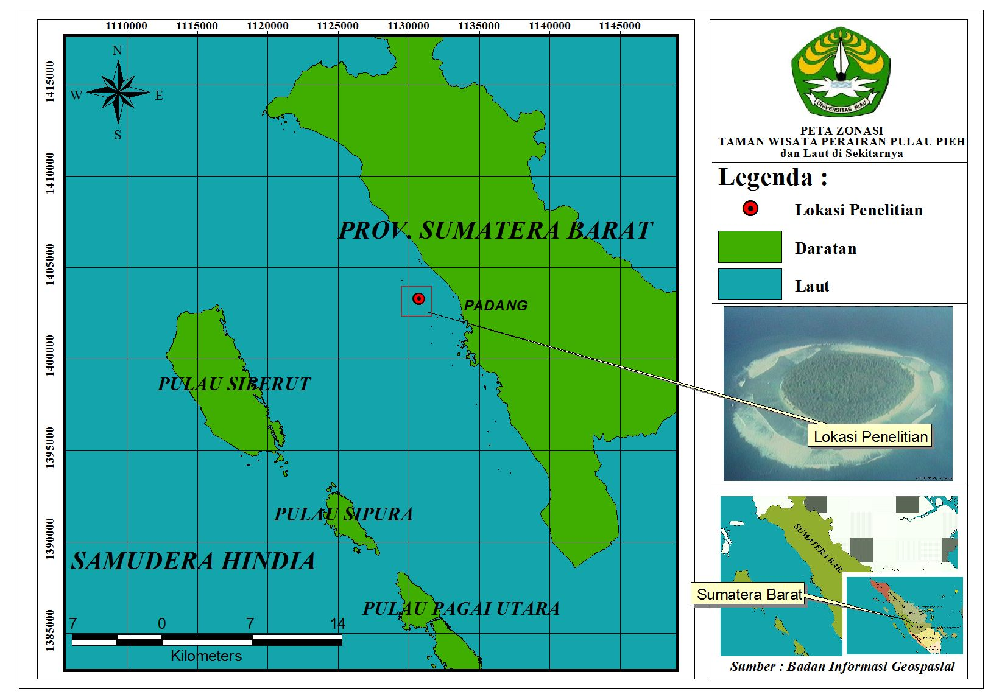
Gambar 1. Peta Lokasi Penelitian
Alat
Alat yang digunakan dalam penelitian ini ialah sebagai berikut: peralatan scuba, meteran, kantong plastik, penggaris, petakan transek, kamera, alat tulis, ice box untuk pengambilan sampel Echinodermata. Untuk alat pengukuran parameter kualitas perairan yaitu: pH meter, thermometer, current drouge, handrefractometer, secchidisc.

Bahan
Dalam penelitian ini digunakan beberapa bahan kimia yaitu formalin 5% untuk mengawetkan sampel agar terjaga kondisinya sebelum sampai ke laboratorium dan alcohol 10% digunakan untuk pengidentifikasian sampel Echinodermata pada saat di laboratorium.

Metode Penelitian
Metode yang digunakan dalam penelitian ini adalah metode survei, yaitu dengan cara melakukan pengamatan secara langsung pada lokasi penelitian dan melakukan pengambilan sampel untuk diidentifikasi di Laboratorium Biologi Laut Jurusan Kelautan Fakultas Perikanan Dan Kelautan Universirsitas Riau.
Metode penentuan lokasi pengamatan adalah “Purposive sampling” yaitu penentuan yang dilakukan dengan melihat kondisi di lokasi penelitian secara langsung. Lokasi penelitian dibagi menjadi 3 Stasiun yang dimana Stasiun I terletak pada sisi Barat pulau (zona inti), Stasiun II terletak pada sisi Tenggara Pulau (Pemanfaatan) dan Stasiun III terletak pada sisi Timur (zona inti) Pulau Pieh.
Pada tiap-tiap Stasiun terdiri dari 3 Plot yang dipasang secara zig-zag kiri dan kanan garis transek dengan ukuran petakan 1 meter x 1 meter yang memanjang lurus ke arah laut + 180 meter dimulai dari zona intertidal sampai kedalaman 5 meter. Plot I berada di zona intertidal, Plot II berada pada kedalaman 3 meter dan Plot III berada pada kedalaman 5 meter (Gambar 2).

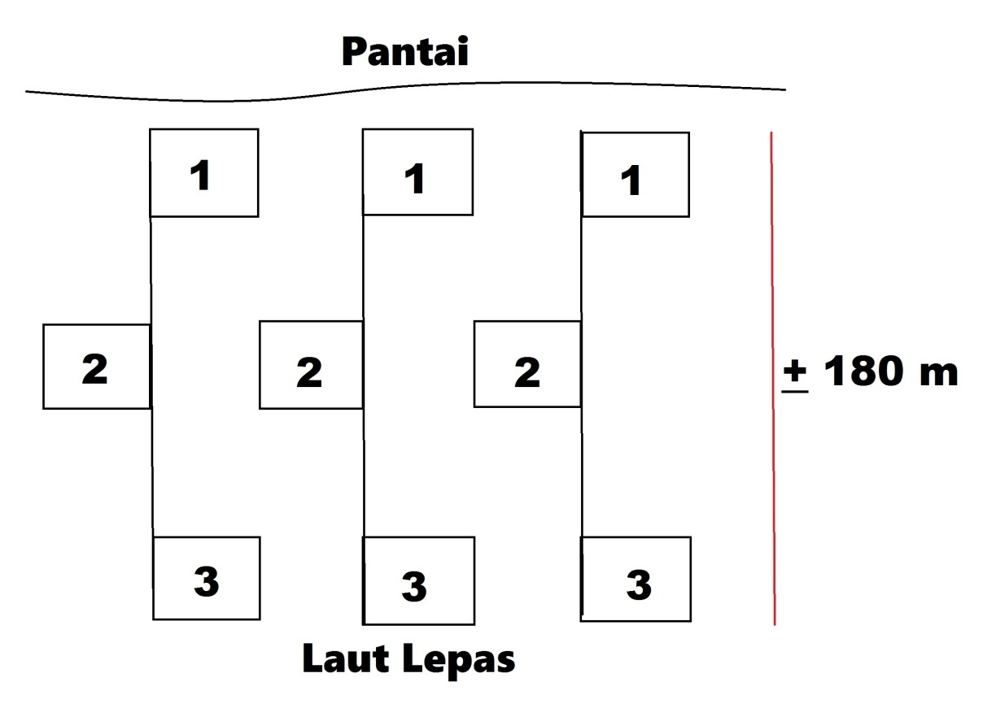

Gambar 2. Skema Penempatan Sampling

Pengambilan Sampel
Pengambilan sampel Echinodermata dilakukan pada pagi hingga sore hari. Setiap individu Echinodermata yang terdapat dalam petakan diambil dengan cara dipungut (hand collecting) dan difoto. Setiap sampel yang terambil dimasukkan kedalam kantong plastik kemudian diberi formalin 5% dan diberi lebel. Sampel kemudia diidentifikasi di Laboratorium Biologi Laut Jurusan Ilmu Kelautan Fakultas Perikanan dan Kelautan Universirsitas Riau. Selanjutnya, data pengamatan yang diperoleh diolah ke dalam bentuk tabel dan grafik.

Identifikasi Jenis Echinodermata
Metode yang digunakan dalam identifikasi jenis Echinodermata adalah dengan cara dilihat, diamati, diukur, ditimbang, dan di identifikasi. Sampel yang diamati diberikan alcohol 10 % dan difoto untuk dokumentasi. Untuk pengedintifikasian mengacu pada buku “Coral Reef Animals Of The Indo-Pacifik” (Gosliner et .al, 1996).

Pengukuran Parameter Lingkungan
Parameter lingkungan diukur secara Insitu pada setiap lokasi pengamatan, pengukuran Insitu yaitu pengambilan data pengukuran secara langsung pada lokasi penelitian. Pengukuran dilakukan dengan 3 kali pengulangan pada setiap lokasi pengamatan. Parameter lingkungan yang diukur yaitu: suhu, salinitas, kecepatan arus, pH, kecerahan.

Struktur Komunitas Echinodermata
Data yang telah diperoleh dipersentasikan dalam bentuk tabel dan grafik dengan cara melakukan perhitungan menggunakan microsoft exel serta menggunakan aplikasi pendukung SPSS versi 0,16 dengan menggunakan analisis uji anova one-way factorial dengan kepercayaan 95%.

Kepadatan Jenis (Di)
Kepadatan jenis adalah jumlah individu persatuan luas. Kepadatan masing-masing jenis pada setiap lokasi pengamatan dihitung dengan menggunakan rumus (Odum, 1994) sebagai berikut:
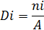
Keterangan :
Di = Kepadatan Jenis (Individu /Ha)
ni = Jumlah total individu jenis (Individu)
A = Luas daerah yang disampling (Ha)

Kepadatan Relatif (RDi)
Kepadatan relatif adalah perbandingan antara jumlah individu jenis dan jumlah total individu seluruh jenis (Odum, 1994).
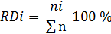
Keterangan :
Rdi = Kepadatan relatif
ni = Jumlah total jenis i (individu)
∑n = Jumlah total individu seluruh jenis

Frekuensi Jenis (Fi)
Frekuensi jenis adalah peluang suatu jenis ditemukan dalam titik contoh yang diamati. Frekuensi jenis dihitung dengan rumus (Odum, 1994) :
Keterangan :
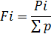
Fi = Frekuensi jenis (ind/m²)
Pi = Jumlah petak dimana ditemukan jenis i
Σp = Jumlah total petak contoh yang diamati

Frekuensi Relatif (Rfi)
Frekuensi relatif adalah perbandingan antara frekuensi jenis (Fi) dengan jumlah frekuensi semua jenis (ΣFi) (Odum, 1994).
Keterangan :
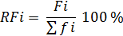
Rfi = Frekuensi relative
Fi = Frekuensi jenis i
Σfi = Jumlah freuensi semua jenis

Nilai Penting (INP)
Indeks nilai penting digunakan untuk menghitung dan menduga secara keseluruhan dari perananan suatu jenis dalam suatu komunitas. Semakin tinggi nilai INP suatu jenis relatif terhadap jenis lainnya maka semakin tinggi peranan jenis tersebut pada komunitasnya. Rumus yang digunakan untuk menghitung INP (Brower et al,1977).
Keterangan :
INP = Indeks Nilai Penting
Rfi = Frekuensi relatif
RDi = Kepadatan relatif

Keanekaragaman
Keanekaragaman menunjukkan keragaman jenis. Keanekaragaman suatu biota air dapat ditentukan denngan menggunakan teori informasi Shannon - Wienner (H’). Tujuan utama teori ini adalah untuk mengukur tingkat keteraturan dan ketidakraturan dalam suatu sistem. Keaneragaman ditentukan berdasarkan indeks keanekaragaman Shannon and Wienner (Odum, 1994) dengan rumus :
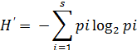
Keterangan :
H’ = Indeks keaneragaman Shannon – Wienner
S = Banyaknya jenis
Pi = Proporsi individu dari jenis ke- i terhadap jumlah individu dari semua jenis (pi=ni/N)
ni = Jumlah individu dari suatu jenis
N = Total individu semua jenis
Log 2 pi = 3,321928 log pi
Nilai H’ dikelompokkan menjadi tiga bagianyaitu :
H’ <1 = Sebaran individu tidak merata
H’ 1-3 = Sebaran individu sedang
H’ >3 = Sebaranindividu tinggi

Keseragaman
Untuk mengetahui seberapa besar kesamaan penyebaran jumlah individu tiap jenis Echinodermata digunakan indeks keseragaman, yaitu dengan menggunakan rumus (Krebs, 1985) sebagai berikut:
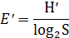
Keterangan :
E’ = Indeks Keseragaman Jenis
H’ = Nilai Indeks Keanekaragamana Jenis
S = Jumlah Jenis Yang Berhasil Terambil
Indeks keseragaman berkisar antara 0-1. Bila nilai indeks keseragaman < 0,5 maka ekosistem tersebut berada dalam kondisi tidak stabil dan mempunyai keseragaman rendah. Jika nilai indeks keseragaman > 0,5 maka ekosistem tersebut dalam keadaan stabil dan mempunyai keseragaman tinggi.

Dominansi
Untuk menggambarkan jenis Echinodermata yang paling banyak ditemukan, dapat diketahui dengan menghitung nilai dominansinya. Dominansi dapat dinyatakan dalam indeks dominansi Simpson (Odum, 1994):
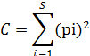
Keterangan :
C = Indeks Dominansi
pi = Jumlah Individu/Jenis
ni = Banyaknya Individu Semua Jenis
N = Total individu Semua Jenis
Apabila nilai C mendekati 0 berarti tidak ada jenis yang mendominansi dan apabila nilai C mendekati 1 berarti ada jenis yang mendominansi pada perairan tersebut.
Asumsi Data
Dalam penelitian ini diajukan asumsi sebagai berikut:
- Penempatan stasiun pengamatan dianggap telah mewakili lokasi penelitian.
- Keterampilan dan ketelitian peneliti dalam pengambilan sampel dianggap sama.

HASIL DAN PEMBAHASAN

Keadaan Umum Daerah Penelitian
Taman wisata perairan Pulau Pieh dan laut sekitarnya adalah salah satu dari taman wisata perairan yang ditetapkan oleh Kementrian kelautan dan perikanan indonesia. Taman wisata perairan Pulau Pieh berlokasi di provinsi Sumatera Barat khsusunya daerah kota Padang yang dikelola langsung oleh Loka KKPN-Pekanbaru. Taman wisata perairan Pulau Pieh ini terdiri dari 5 pulau yaitu: Pulau Air, Pulau Pandan, Pulau Toran , Pulau Pieh dan Pulau Bando.
Lima pulau tersebut memiliki keunikannya masing-masing, ke lima pulau ini juga merupakan tempat mendaratnya dan bertelurnya penyu-penyu. Oleh karena itu kawasan ini termasuk dalam kawasan konservasi penyu. Upaya pelestarian penyu pihak Loka KKPN-Pekanbaru melakukan monitoring selalu terhadap penyu dengan mengirimkan anggotanya untuk memonitoring setiap penyu yang datang dan penyu yang bertelur, dan kegiatan ini rutin dilakukan pada setiap harinya.
Selain menjadi tempat kawasan konservasi penyu, kawasan ini juga memiliki konservasi biota khusus yaitu lumba-lumba. Upaya dalam pelestarian lumba-lumba ini dilakukan dengan menggunakan kapal dan mengikuti ke mana lumba-lumba itu berenang. Kegiatan ini dinamakan cetacean atau pengamatan lumba-lumba yang berenang dan bermain di kawasan taman wisata perairan Pulau Pieh.
Ekosistem yang ada di daratan Pulau Pieh didominasi oleh vegetasi berupa kelapa dan nipah. Tanaman kelapa ini dikelola oleh penduduk (pemilik pulau), sedangkan tanaman nipah tumbuh di rawa pasang surut yang ada di tengah pulau. Vegetasi lain yang ditemukan adalah bintang laut, sukun, paku, mengkudu, waru, tapak kudo, sago, ketapang, dan lain-lain (Loka KKPN-Pekanbaru, 2010). Pada kawasan ini memiliki pantai yang berpasir dan berkarang pada sekeliling pulau dan air laut yang biru, hal ini membuat kawasan ini terlihat pantas untuk dijadikan destinasi untuk berwisata seperti: snorkling, diving, memancing serta berkemah.
Kawasan ini memiliki ekosistem terumbu karang yang indah dan dihuni oleh ikan-ikan karang yang indah-indah. Menurut dari hasil pengamatan biosfisik untuk terumbu karang oleh Loka KKPN-Pekanbaru, bahwa karang yang terdapat di Pulau Pieh ini memiliki kergaman jenis yang tinggi dan penghuninya didominansi oleh kelas dari ikan-ikan chaetodon.
Kawasan taman wisata perairan Pulau Pieh ini memiliki tipe pantai yang pada tubirnya diteruskan langsung ke dasar laut yang kedalamannya >30 meter. Kondisi pantai yang seperti ini membuat para penyelam terlihat sperti bergantung pada sebuah tebing. Selain itu arus pada Pulau Pieh ini termasuk arus yang deras, pada saat pasang naik ombak yang mengehempas pantai memiliki ketinggian berkisar 1,5 meter lebih, yang paling tinggi terdapat pada bagian sebelah barat pulau.

Parameter Kualitas Perairan
Parameter kualitas perairan dilakukan untuk mengetahui kondisi umum lingkungan bagi kelangsungan hidup Echinodermata. Hasil dari pengukuran parameter kualitas perairan pada Pulau Pieh memiliki kondisi yang baik untuk kehidupan Echinodermata (Tabel 1).

Tabel 1. Pengukuran Kualitas Air di Perairan Pantai Pulau Pieh
Parameter | S.I | S.II | S.III | Satuan
Suhu | 32 | 30 | 31 | ⁰C
Salinitas | 35 | 32 | 33 | ⁰/₀₀
Kecerahan | 100% | 100% | 100% | m
Kecepatan arus | 1,7 | 1,3 | 1,5 | m/det
pH | 7,5 | 7,1 | 7,2 | -
Keterangan:
S: Stasiun

Jenis Echinodermata
Jenis Echinodermata yang terdapat pada Pulau Pieh terdiri dari 3 kelas, 4 family, 5 genus dan 6 spesies. Echinodermata yang banyak ditemukan keberadaan dan keanekaragamannya terdapat pada kelas Echinoidea dengan 2 family dan 3 genus, sedangkan untuk kelas Asteroidea dan Ophiuroidea masing-masing hanya terdapat 1 family dan 1 genus (Tabel 2).

Tabel 2. Jenis Echinodermata Yang ditemukan di Perairan Pantai Pulau Pieh
Kelas | Family | Genus | Spesies
Echinoidea | Diadematidae | Echinothrix | E.diadema
 |  | Diadema | D.savignyi
 |  | Echinos | E.discus
Asteroidea | Achanthasteridae | Acanthaster | A.planci
Ophiuroidea | Ophiothridae | Ophiothrix | O.foveolata
 |  |  | Ophiothrix Sp.

Kepadatan Echinodermata (ind/Ha)
Hasil pengamatan kepadatan dari beberapa jenis filum Echinodermata yang dilakukan pada 3 titik lokasi pengamatan dapat dilihat pada Gambar 8.
Pengamatan kepadatan dilakukan untuk mengetahui jumlah kepadatan jenis dari Echinodermata yang berada di perairan pantai Pulau Pieh. Stasiun I diperoleh nilai kepadatan rata-rata 26666,7 ind/Ha terdapat jenis Acanthaster planci, Echinothix diadema dan Ophiothrix foveolata. Pada Stasiun II nilai rata - rata 36666,667 ind/Ha merupakan kepadatan tertinggi dari setiap Stasiun dengan jenis Acanthaster planci, Echinothrix diadema, Ophiothrix foveolata dan Ophiothrix sp. Sedangkan pada Stasiun III merupakan kepadatan terendah dengan nilai rata-rata 20000 ind/Ha, terdapat jenis Echinothrix diadema, Ophiothrix foveolata, Diadema savignyi dan Echinos discus.
Data yang telah diperoleh dilakukan pengujian anova dan hasil dari analisis tersebut diperoleh nilai signifikan > 0,05 dapat dilihat pada Gambar 4. Nilai tersebut menunjukkan bahwa pada setiap Stasiun pengamatan tidak memiliki perbedaan yang signifikan.

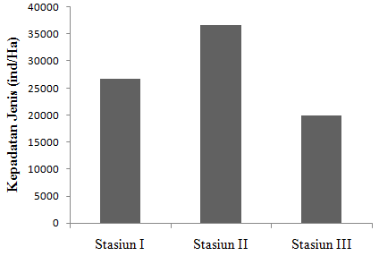

Gambar 4. Kepadatan Rata-Rata Echinodermata (Ind/Ha) Pada Masing-Masing Stasiun Penelitian di Perairan Pantai Pulau Pieh

Kepadatan Relatif
Hasil dari pengamatan pada setiap Stasiun dapat dilihat pada Gambar 5, adapun nilai yang diperoleh dari setiap Stasiun yaitu, pada Stasiun I nilai kepadatan relatif tertinggi pada jenis Echinothrix diadema dengan nilai + 50% dan pada Stasiun II nilai kepadatan relatif tertinggi diperoleh pada jenis Ophiotrix foveolata dengan nilai + 45%. Sedangkan pada Stasiun III nilai kepadatan relatif tertinggi diperoleh pada jenis Echinothrix diadema dan Ophiotrix foveolata dengan nilai yang diperoleh kedua jenis sebesar + 35%. Kepadatan relatif terendah berada pada spesies Ophiothrix sp., Echinos discus dan Diadema savignyi. Perairan pantai Pulau Pieh memiliki kepadatan relatif yang tertingi pada jenis Echinothrix diadema dan Ophiothrix foveolata, karena kedua jenis ini memiliki tingkat kepadatan yang tinggi di setiap Stasiun.

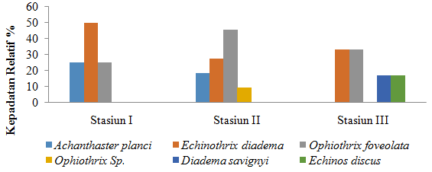

Gambar 5. Kepadatan Relatif Masing-Masing Jenis Echinodermata Pada Masing-Masing Stasiun Penelitian di Perairan Pantai Pulau Pieh

Frekuensi Jenis
Hasil frekuensi jenis yang diperoleh dari pengambilan data perairan pantai Pulau Pieh pada setiap Stasiun dapat dilihat pada Gambar 6 yang menunjukkan nilai frekuensi antar jenis yang terdapat di perairan pantai Pulau Pieh.
Pada Stasiun I jenis dari Achanthaster planci, Echinothrix diadema dan Ophiothrix foveolata memiliki angka keteredapatan yang sama. Hal ini menunjukkan ketiga jenis ini memiliki frekuensi yang tinggi pada Stasiun I untuk ditemukan. Pada Stasiun II, beberapa jenis lain yang ditemukan di Stasiun II yaitu Achanthaster planci, Echinothrix diadema, Ophiothrix foveolata dan Ophiothrix Sp. Jenis yang memiliki frekuensi tertinggi pada Stasiun II yaitu Echinothrix diadema, sehingga pada jenis ini merupakan jenis yang sangat mudah ditemukan.
Sedangkan pada Stasiun III jenis yang ditemukan yaitu, Echinothrix diadema, Ophiothrix foveolata, Diadema savignyi dan Echinos discus. Pada Stasiun ini jenis dari Ophiotrix foveolata memiliki nilai frekuensi tertinggi dari semua jenis yang ada, sehingga pada jenis ini merupakan jenis yang sangat meudah untuk ditemukan di Stasiun III ini.

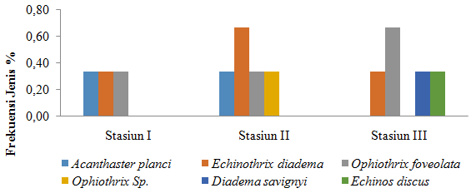

Gambar 6. Frekuensi Masing-Masing Jenis Echinodermata Pada Masing-Masing Stasiun Penelitian di Perairan Pantai Pulau Pieh

Frekuensi Relatif
Indeks frekuensi relatif dilakukan untuk mengetahui seberapa besar peluang bagi suatu spesies dapat ditemukan pada suatu kawasan. Gambar 7 menunjukkan nilai frekuensi relatif yang diperoleh pada perairan pantai Pulau Pieh, dari hasil pengolahan data yang telah dilakukan maka diperoleh nilai frekuensi relatif pada setiap Stasiun.
Pada Stasiun I memiliki nilai frekuensi relatif yang sama, sehingga pada Stasiun I jenis dari Achanthaster planci, Echinothrix diadema dan Ophiothrix foveolata terbilang memiliki persebaran yang merata di Stasiun I. Pada Stasiun II didominansi pada jenis Echinothrix diadema, sedangkan pada Stasiun III jenis yang mendominansi yaitu Ophiothrix foveolata.
Jenis dari Echinothrix diadema dan Ophiothrix foveolata memiliki nilai frekuensi relatif yang lumayan besar disetiap Stasiun, hal ini membuat dari kedua jenis ini memiliki persebaran yang merata pada kawasan perairan pantai Pulau Pieh, adapun jenis lain yang memiliki persebaran yang cukup merata pada kawasan ini yaitu Achanthater planci.

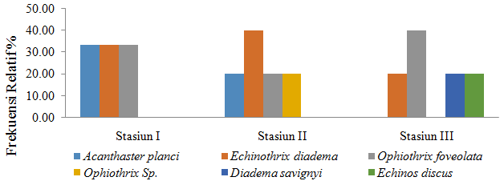

Gambar 7. Frekuensi Relatif Masing-Masing Jenis Echinodermata Pada Masing-Masing Stasiun Penelitian di Perairan Pantai Pulau Pieh

Nilai Penting (INP)
Perhitungan indeks nilai pentig dilakukan unutk mengetahui peranan suatu jenis dalam suatu komunitas. Karna, jika semakin tinggi indeks nilai penting pada suatu jenis maka akan semakin tinggi peranan jenis tersebut terhadap komunitasnya. Gambar 8 menunjukkan bahwa pada jenis Echinothrix diadema dan Ophiothrix foveolata memberikan peran penting terhadap komunitas Echinodermata yang ada pada perarian pantai Pulau Pieh.

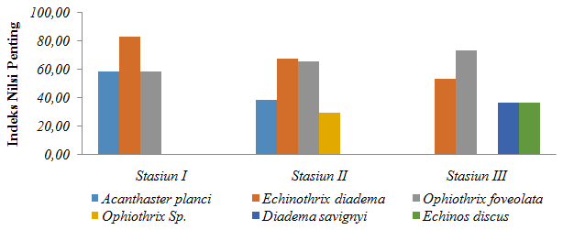

Gambar 8. Indeks Nilai Penting (INP) masing-masing jenis Echinodermata Pada Masing-Masing Stasiun Penelitian di Perairan Pantai Pulau Pieh

Keanekaragaman di Perairan Pantai Pulau Pieh
Indeks keanekaragaman jenis (H’) dilakukan untuk mengetahui populasi Echinodermata pada perairan pantai Pulau Pieh secara matematis. Seperti yang ditunjukkan pada Tabel 3. Indeks keanekaragaman (H’) pada perairan ini memiliki nilai pada Stasiun I sebesar 1,50. Nilai tersebut menandakan bahwa pada Stasiun I keanekaragamannya dalam kondisi sedang. Sedangkan pada Stasiun II terdapat nilai H’= 1,79, berarti pada Stasiun II kondisi keanekaragaman jenisnya juga terbilang masih dalam kondisi sedang. Pada Stasiun III nilai indeks keanekaragaman jenisnya mengalami peningkatan dengan nilai H’= 1,92. Nilai ini lebih besar dari pada Stasiun I dan Stasiun II. Hal ini membuktikan bahwa pada Stasiun III keanekaragaman jenisnya lebih baik.

Keseragaman
Indeks keseragaman (E’) dilakukan untuk mengetahui penyebaran jumlah individu pada tiap jenis Echinodermata. Hasil dari pengamatan dan analisis data yang telah dilakukan, maka dapat dilihat pada Tabel 3. Pada Stasiun I terdapat nilai E’= 0,95 dan pada Stasiun II terdapat nilai E’= 0,89. Sedangkan pada Stasiun III nilai E’= 0,96. Hal ini menujukkan bahwa pada setiap Stasiun dalam keadaan stabil dan memiliki nilai keseragaman yang tinggi.

Dominansi
Hasil dari pengamatan di lapangan maka dapat diperoleh data nilai indeks dominansi pada perairan pantai Pulau Pieh yang ditunjukkan pada Tabel 3 bahwa pada Stasiun I memiliki nilai C= 0,38 yang hampir mendekati 1. Pada Stasiun II memiliki nilai C= 0,32 yang juga hampir mendekati satu. Sedangkan pada Stasiun III memiliki nilai C= 0,28. Nilai tersebut menandakan pad kawasan perairan pantai Pulau Pieh memiliki spesies yang dominan pada Stasiun I.

Tabel 3. Indeks Keanekaragaman (H’), Keseragaman (E’) dan Dominansi (C’) Echinodermata di Perairan Pantai Pulau Pieh
Stasiun | S | H' | E' | C’
I | 3 | 1,50 | 0,95 | 0,38
II | 4 | 1,79 | 0,89 | 0,32
III | 4 | 1,92 | 0,96 | 0,28

Jenis dan Kepadatan Echinodermata (ind/Ha)
Perairan pantai Pulau Pieh memiliki topografi yang berkarakteristik berkarang dan berpasir sehingga banyak organisme ditemukan disekitar kawasan. Echinodermata merupakan hewan yang hidupnya berada disekitaran pantai yang berkarang. Pada umumnya Echinodermata berada pada perairan intertidal, berbatu, berkarang, berpasir dan pada padang lamun.
Echinodermata merupakan jenis yang sangat penting dalam ekosistem perairan laut, khususnya pada perairan pantai. Hewan ini termasuk salah satu komponen yang bermanfaat dalam rantai makanan. Seperti yang dinyatakan oleh Rusyana (2011) Echinodermata merupakan filum yang menjadi makanan penting bagi ikan penghuni terumbu karang dalam siklus rantai makanan. Selain itu, hewan ini memiliki sifat pemakan seston (detritus), sehingga perannya dalam suatu ekosistem untuk merombak sisa-sisa bahan organik yang tidak terpakai oleh spesies lain namun dapat dimanfaatkan oleh beberapa jenis Echinodermata (Dahuri, 2003).
Echinodermata yang ditemukan pada perairan pantai Pulau Pieh khususnya pada zona intertidal sampai kedalaman 5 meter terdapat 3 kelas dari filum Echinodermata yaitu: Echinoidea, Asteroidea dan Ophiuroidea. Dari semua Stasiun jenis Echinothrix diadema dan Ophiothrix foveolata adalah jenis yang paling sering di temui disetiap Stasiun.
Echinothrix diadema termasuk Echinodermata dari kelas Echinoidea yang sering kali ditemui di semua peraiaran laut. Pada kelas Echinoidea memiliki sebaran jenis yang hampir meluas ke sekeliling kawasan, hal ini dikarnakan pada jenis ini memiliki larva yang bersifat seperti planktonik. Larva tersebut akan berenang mengikuti massa air sehingga membuat persebaran pada jenis ini pada suatu kawasan meluas kesekeliling kawasan (Miskelly, 2002). Sedangkan Ophiothrix foveolata adalah jenis Echinodermata yang nocturnal. Hewan ini memiliki tubuh yang lentur dan dapat menempel kuat pada bebatuan dan karang untuk bersembunyi, sehingga memudahkannya untuk bertahan hidup pada kawasan perairan pantai Pulau Pieh.
Setiap Stasiun memiliki kepadatan yang berbeda-beda. Stasiun I diperoleh nilai rata-rata kepadatan 26666,7 ind/Ha, Stasiun II diperoleh nilai rata-rata kepadatannya 36666,667 ind/Ha dan Stasiun III diperoleh nilai rata-rata kepadatannya 20000 ind/Ha. Dari hasil pengamatan pada Stasiun II memiliki nilai rata-rata kepadatan yang tertinggi, dikarenakan pada Stasiun II memiliki kualitas perairan yang cukup baik dibandingkan dengan Stasiun lainnya. Selain itu arus pada Stasiun II relatif rendah dibandingkan dengan Stasiun lainnya. Karena arus merupakan salah satu faktor pembantu dalam persebaran suatu organisme di perairan.
Kepadatan jenis Echinodermata di Pulau Pieh tidak memiliki perbedaan yang signifikan antar Stasiun, karena pada hasil uji one-way anova yaitu > 0,05. Hal ini diduga, karena setiap Stasiun mengalami kerusakan pada terumbu karang yang menjadi habitat Echindermata. Keadaan tersebut membuat Echinodermata mengalami penurunan jumlah populasi. Kerusakan tersebut dikarenakan adanya peningkatan suhu pada perairan pantai Pulau Pieh yang terjadi pada bulan Agustus – Oktober tahun 2016.
Peristiwa tersebut membuat terumbu karang pada sekitaran kawasan mengalami bleaching coral yang berdampak terhadap organisme yang berada di ekosistem terumbu karang seperti Echinodermata. Tahe (2013) menyatakan bahwa kerusakan terumbu karang dapat menyebabkan penurunan jumlah spesies Echinodermata di perairan pantai.
Faktor lingkungan sangat mempengaruhi keberadaan Echinodermata, hal ini terkait dari hasil wawancara kepada petugas Loka-KKPN Pekanbaru bahwa pada monitoring biofisik dan pencarian megabenthos target yang dilakukan pada awal Oktober 2016 terdapat Echinodermata pada kelas Holothuroidea dan kelas Crinoidea dengan keberadaan yang sedikit. Namun, pada saat pengamatan tidak ditemukan Echinodermata dari kelas tersebut.
Diduga hal itu terjadi dikarenakan adanya perubahan kondisi lingkungan yang disebakan oleh naiknya suhu perairan laut yang membuat Echinodermata dari kelas tersebut menghilang. Hasil dari pengukuran parameter lingkungan yang telah dilakukan, perairan pantai Pulau Pieh memiiki suhu 30-36⁰C yang membuat keberadaan Echinodermata terganggu dan punah. Aziz (1987) menyatakan bahwa suhu optimum bagi pertumbuhan Echinodermata berkisar 27-30⁰C.
Faktor lain yang diduga mempengaruhi keberadaan Echinoderamta pada kawasan ini ialah kurangnya sumber makanan dan rusaknya tempat untuk keberlangsungan hidup, sehingga Echinodermata mengalami kesulitan untuk mendapatkan makanan untuk bertahan hidup dan tidak ada tempat untuk berlindung. Tempat mencari makanan dan habitat suatu organisme memberi pengaruh terhadap keberadaan dan pola sebaran suatu organisme (Tinanda, 2001).
Echinodermata merupakan biota yang penting dalam penyusunan komunitasnya, karena jenis-jenis dari Echinodermata tertentu berpengaruh terhadap struktur komunitas terumbu karang melalui tingkat tropik dan lokasi geografis. Dari hasil penelitian Darsono dan Aziz (2002) bahwa telah terjadi peningkatan terhadap kelas Echinodermata pada family Asteroidea (bintang laut) tertentu, yang membawa perubahan besar pada struktur komunitas terumbu karang.
Kepadatan relatif Echinodermata tertinggi ada pada kelas Echinoidea spesies Echinothrix diadema sebesar 50 % pada Stasiun I. Dengan kepadatan relatif yang tinggi membuat spesies Echinothrix diadema mudah untuk di temukan. Selain Echinothrix diadema ada juga spesies dari kelas Ophiuroidea yang memiliki nilai kepadatan relatifnya 45,45 % yaitu Ophiothrix foveolata pada Stasiun II. Hampir pada semua Stasiun kedua spesies ini dapat ditemukan.
Menurut Hymann (1995), faktor-faktor lain yang mempengaruhi tinggi rendahnya kelimpahan relatif setiap spesies, di antaranya adalah faktor persaingan antar spesies, hama dan penyakit, dan predator, serta dari faktor manusia, yaitu aktivitas tangkapan nelayan. Spesies yang mempunyai kemampuan untuk mempertahankan diri, maka akan mendapatkan kesempatan untuk tetap hidup dan bertahan pada habitatnya. Demikian juga pada spesies yang merupakan kategori rendah dan bukan merupakan spesies target, maka akan mendapatkan kesempatan untuk tetap hidup pada habitatnya.

Frekuensi Jenis dan Frekuensi Relatif Echinodermata Pada Perairan Pantai Pulau Pieh
Hasil dari perhitungan frekuensi jenis dan frekuensi realtif, pada Stasiun I, II dan III jenis dari Echinothrix diadema dan Ophiuthrix foveolata memiliki nilai tertinggi dari pada spesies Echinoderamata yang lain (Gambar 6 dan 7). Dengan nilai yang telah diperoleh, spesies ini merupakan spesies yang memadati hampir semua Stasiun pengamatan dan spesies yang paling sering ditemukan.
Echinothrix diadema termasuk Echinodermata dari kelas Echinoidea yang sering kali ditemui di semua perairan belahan dunia, sehingga pada jenis ini memiliki kepadatan yang tinggi pada kawasan perairan ini. Hal ini terkait dengan pernyataan Lawrence (2007) yaitu, jenis dari Echinoidea (landak laut) memiliki distribusi yang sangat luas, khususnya pada daerah zona intertidal.

Nilai Penting (INP) Echinodermata Pada Perairan Pantai Pulau Pieh
Indeks nilai penting dilakukan untuk melihat peran suatu spesies terhadap suatu kawasan, dengan nilai yang diperoleh bahwa keberadaan spesies dari Ophiothrix foveolata dan Echinothrix diadema memberi peran yang mempengaruhi pada kawasan perairan panta Pulau Pieh, karena keberadaan jenis Echinodermata yang mendominasi pada suatu perairan dapat diketahui dengan menghitung indeks nilai pentingnya pada setiap jenis yang ditemukan pada setiap perairan (Soegianto, 1994).
Jenis ini juga memiliki nilai kepadatan individu/jenis, keseragaman, dan dominansi yang tinggi. Maka dari itu, jenis ini memang memberi pengaruh terhadap struktur komunitas pada kawasan perairan pantai Pulau Pieh.

Keanekaragaman (H’), Dominansi (C’) dan Keseragaman (E’) Echinodermata Pada Perairan Pantai Pulau Pieh
Indeks keanekaragaman jenis dapat dijadikan penilaian yang penting untuk melihat keberadaan struktur komunitas suatu organisme yang berada di suatu kawasan. Umar (2013) menyatakan, bahwa keanekaragaman jenis merupakan karakteristik tingkatan dalam komunitas berdasarkan organisasi biologisnya, yang dapat digunakan untuk menyatakan struktur komunitas. Jika suatu komunitas dikatakan keanekaragaman yang tinggi apa bila jumlah individu dan kelimpahan jenis suatu spesiesnya yang sama dan hampir sama. Sebaliknya, jika suatu komunitas itu dikatakan rendah maka jumlah individu dan kelimpahan jenis suatu spesies dalam keadaan rendah.
Hasil dari pengamatan perairan pantai Pulau Pieh memiliki nilai keanekaragaman (H’) dalam kondisi sedang. Umar (2013) menyatakan, Jika suatu perairan memiliki keanekaragaman sedang maka perairan tersebut cenderung tidak stabil karena banyaknya faktor yang mempengaruhinya. Dari Tabel 3 nilai keanekaragaman (H’) pada Stasiun I yang terletak pada sisi Barat Pulau (zona inti) sebesar 1,50, Stasiun II terletak pada sisi Tenggara Pulau (zona pemanfaatan) sebesar 1,79 dan Stasiun III terletak pada sisi Timur Pulau (zona inti) sebesar 1,92. Hal ini merujuk pada pendapat Odum (1994) yaitu, jika nilai H’< 1 = sebaran inidvidu tidak merata, jika nilai H’ 1-3 = sebaran individu sedang dan jika nilai H’ > 3 = sebaran individu tinggi.
Hasil nilai yang diperoleh dari Stasiun I yang terletak pada sisi Barat Pulau merupakan kawasan yang memiliki arus yang deras dan gelombang yang tinggi, karena berhadapan langsung dengan Samudera Hindia. Kondisi tersebut membuat keanekaragaman pada Stasiun ini rendah dibandingkan dengan Stasiun yang lain. Soemidhiharjo (1990) menyatakan faktor fisik-kimia laut meliputi salinitas, pH, suhu, arus dan kecerahan yang selalu berubah- ubah sangat berpengaruh terhadap kehidupannya organisme yang berada di pasang surut. Ditambah dengan kondisi terumbu karang dalam keadaan bleaching membuat Echinodermata kehilangan tempat untuk hidup dan melindungi diri dari predator serta tempat untuk mencari makanan pada jenis Echinodermata tertentu. Hasil dari penelitian Nurfajriah (2014) bahwa keanekaragaman Echinodermata di Pulau Panggang di daerah budidaya karang hias dalam kondisi rendah yang ditunjukkan pada hasil nilai H’ < 1, karena pada lokasi pengamatan dalam kondisi ketersediaan makanan dan habitat tempat berlindung rendah, sehingga membuat Echinodermata mengalami degradasi pada spesies tertentu.
Seperti pada kelas Holothuruidea yang tidak ditemui pada kawasan perairan pantai Pulau Pieh ini pada zona intertidal sampai dengan kedalaman 5 meter. Dikarenakan pada jenis ini memiliki selaput yang tipis, sehingga menyebabkan pada jenis ini memiliki adaptasi yang rendah terhadap suhu lingkungan sekitarnya (Leksono, 2007).
Pada Stasiun II dan Stasiun III memiliki nilai keanekaragaman yang tidak jauh berbeda dan relatif tinggi, hal ini diduga karena pengaruh lingkungan pada Stasiun ini jauh berbeda dengan Stasiun I. Karena pada Stasiun ini terletak pada sisi Tenggara dan Timut pulau yang memiliki karakteristik gelombang dan arusnya yang lumayan tenang. Karena pada umumnya Echinodermata menyukai perairain yang relatif tenang (Martoyo, 2007).
Perairan pantai Pulau Pieh memiliki nilai indeks keseragaman yang dalam kategori seimbang, karena nilai yang didapat > 0,5. Fungsi dari dilakukan perhitungan nilai indeks kesergaman menurut Dahuri (2003) ialah, indeks keseragaman (E’) digunakan untuk melihat apakah didalam komunitas jasad akuatik yang diamati, terdapat pola dominansi oleh satu atau beberapa kelompok jenis jasad akuatik.
Pada Stasiun I terdapat nilai indeks keseragaman sebesar 0,95, dimana nilai ini menujukkan pada Stasiun I dalam keadaan stabil. Stasiun II memiliki nilai indeks keseragaman sebesar 0,89, nilai tersebut juga menunjukkan kondisi pada Stasiun II stabi dan Stasiun III terdapat nilai indeks keseragaman sebesar 0,96, nilai tersebut juga menunjukkan bahwa pada Stasiun III stabil.
Pengamatan dari ketiga Stasiun terssebut menunjukkan bahwa pada perairan pantai Pulau Pieh keseragaman spesiesnya stabil. Hal ini terkait dengan pernyataan Daget dalam Dahuri (2003) bahwa pengelompokan nilai indeks keseragaman populasi dalam komunitas ialah, jika nilai indeks 00 < E < 0,50, maka komunitas berada dalam situasi tertekan. Jika nilai indeks 0,50 < E < 0,75, maka komunitas berada dalam kondisi labil dan jika nilai indeks 0,75 < E < 1,00, maka komunitas berada dalam kondisi stabil. Hutauruk (2009) juga menambahkan bawha Indeks keseragaman yang tinggi menunjukkan jumlah individu pada masing-masing jenis merata. Hal ini diduga karena kawasan ini termasuk dalam kawasan konservasi sehingga sedikit terjaga populasinya.
Beberapa hasil dari pengamatan pada semua Stasiun diperoleh nilai dominansi pada Stasiun I yaitu 0,38. Diketahui pada Stasiun I, jenis yang mendominasi ialah Echinothrix diadema dengan nilai C yang tertinggi (Tabel 3) sehingga Echinothrix diadema memberikan nilai indeks yang besar dalam Stasiun ini. Karena, lokasi Stasiun I berhadapan langsung dengan Samudera Hindia yang memberi pengaruh besar terhadap keberedaan Echinodermata tertentu. Dominansi suatu jenis organisme pada suatu perairan terjadi karena adanya hasil dari proses kompetisi penggusuran individu satu terhadap individu yang lainnya (Leksono, 2007). Hasil penelitian Nurfajriah (2014) menunjukkan bahwa kelas dari Echinoidea (landak laut) memililki jumlah teringgi dan kelas yang mendominasi pada Stasiun pengamatan yang mengalami kerusakan terumbu karang dengan nilai dominansi sebesar + 0,43.
Kondisi ini membuat hanya beberapa spesies yang kuat terhadap faktor lingkungan tersebut yang mampu bertahan. Sedangkan untuk Stasiun II menunjukkan nilai C tertinggi terdapat pada jenis Ophiothrix foveolata. Jenis ini memiliki tubuh yang dapat merekat pada batuan karang dan menjadikan tempat tersebut untuk bersembunyi dan berlindung. Sehingga ombak dan arus yang kuat tidak berpengaruh terhadapnya dan mampu bertahan hidup pada kawasan tersebut. Pada Stasiun III dilihat dari hasil pengamatan dan analisis data tidak adanya jenis yang mendominansi. Dapat dikatakan bahwa pada Stasiun III memiliki kondisi perairan yang stabil dan tidak terjadi pergusuran individu oleh spesies tertentu.
Konsep dominansi memiliki beberapa implikasi, dalam kaitan dengan arus energi (energi flow) dan rantai makanan (nutrien cycling). Konsep spesies dominan tidak mungkin memiliki spesies yang paling essensial di dalam komunitas, meskipun hal seperti ini bisa saja ada. Konsep spesies dominan juga dapat berupa spesies yang berhasil bertahan atau relang hidup (niche) yang lebih potensial di suatu areal dibanding spesies lain dalam suatu komunitas (Hutauruk, 2009).

KESIMPULAN DAN SARAN
Kesimpulan
Hewan Echinodermata yang ditemukan pada perairan pantai pulau Pieh hanya 3 kelas yaitu: 1. Echinoidea yang ditemukan dua family yaitu diadematidae dengan dua genus echinothrix dan diadema, dan echinotidae satu genus echinos yang terdiri dari spesies masing-masing genus yaitu Echinothrix diadema, Diadema savignyi dan Echinos discus. 2. Asteroidea dengan family achanthasteridae dan genus acanthaster yang hanya ditemukan spesies Acanthaster planci. 3. Ophiroidea dengan family ophiothridae dan genus ophiothrix dengan di temukan dua spesies yaitu Ophiothrix foveolata dan Ophiothrix Sp.
Echinothrix diadema dan Ophiothrix foveoalata merupakan spesies yang mendominasi pada kawasan perairan pantai Pulau Pieh, karena pada spesies ini banyak ditemukan pada setiap Stasiun dan memiliki peran penting bagi komunitasnya. Echinodermata banyak ditemukan pada kedalaman >2 m.

Saran
Saran untuk penelitian struktur komunitas pada perairan pulau Pieh ini selanjutnya, yaitu agar dapat memperluas dan memperbanyak area sampling. Perlu juga dilakukan pengamatan pada kedalaman yang berbeda. Pada saat akan turun penelitian hendaklah untuk memperkirakan waktu yang tepat pada saat pengambilan data penelitian.

Ucapan Terima Kasih
- Terimakasih kepada bapak Dr. Ir. Syafruddin Nasution, M.Sc dan ibu Dr. Dessy Yoswaty, S.Pi, M.Si yang telah membimbing dalam pembuatan jurnal ini.
- Terimakasih kepada seluruh Staf Loka-KKPN Pekanbaru dan Laboraturium Biologi Laut Unvierstitas Riau yang juga telah membantu dalam proses penelitian.
- Terimakasih juga kepada rekan-rekan atas dukungan dan bantuannya dalam pengerjaan hasil penelitian.
Daftar Pustaka
Aziz, A. 1987. Fauna Echinodermata Dari Terumbu Karang Pulau Pari Kepulauan Seribu, Oseonologi Di Indonesia 14 : 41-50.
Brower JE, Zar JH, Von Ende CN. 1977. Field and Laboratory Methods ForGeneral Ecology 3rd ed. USA: WMC.Brown Publishers.
Dahuri, R. 2003. Keanekaragaman Hayati Laut. Jakarta. Gramedia Pustaka Utama.
Darsono, D dan A, Aziz. 2002. Komunitas Ekhinodermata Dari Beberapa Pulau di Daerah Sulawesi Utara. Majalah Ilmu Kelautan UNDIP. 26 (7):77-88.
Gosliner, T,M., D.W, Behrens dan G.C, Williams. 1996. Coral Reef Animals Of The Indo-Pacifik: Animal Life From Africa To Hawai’i Exclusive Of The Vertebrates. Monterey, California:Sea challengers. 249 – 284.
Hutauruk, El. 2009. Studi Keanekaragaman Echiodermata di Kawsasan Perairan Pulau Rubiah Nagnroe Aceh Darussalam. Tesis. Departmen Biologi Fakultas Matematika Dan Ilmu Pengetahuan. Universitas Sumatera Utara.
Hyman, L. H. 1995. The Invertebrates : Echinodermata The Coelomnata Bilateria. Vol. IV. Mc.Graw-Hill Book Company. London.
Keputusan Menteri Negara Lingkungan Hidup Nomor 51 Tahun 2004. Tentang Baku Mutu Air Laut Untuk Biota Laut, Http://Www.Ppk-Kp3k.Kkp.Go.Id/Ver2/Media/ Download/Re.Keputusan-Menteri-Negara-Lingkungan-Hidup-Nomor-51-Tahun-2004_201410008143942.Pdf, 20 Mei 2016.
Krebs, C.J. 1985. Ecology: The Experimentel Analysis Of Distribution And Abudance. 2nd Ed Harper And Row, New York. 800p.
Lawrence, J.M. 2007. Edible Sea Urchin: Biology And Ecology Elsevier B.V. Netherlands.
Leksono, A.S. 2007. Ekologi Pendekata Deskriptif Dan Kauntitatif. Malang: Bayu Media Publishing.
Lokasi Kawasan Konservasi Perairan Nasional-Pekanbaru. 2010. Review Potensi Taman Wisata Perairan Pulau Pieh dan Laut di Sekitarnya.
Martoyo, Susilo. 2007. Manajemen Sumberdaya Manusia. Edisi 5, Cetakan Pertama, BPFE Yogykarta.
Miskelly, A. 2002. Sea Urchin Of Australia And The Indo-Pacific. Caprocarnia. Sydney. Australia.
Nurfajriah, D. 2014. Struktur Komunitas Echinodermata di Daerah Budidaya Karang Hias Pulau Panggang Kepulauan Seribu. Skripsi. Fakultas Perikanan Dan Ilmu Kelautan. Institu Pertanian Bogor. Bogor.
Odum, E.P. 1994. Dasar-Dasar Ekologi, Penerjemah: Samingan, T Dan B, Srigandono. Gajahmada University Press. Yogyakarta. Terjemahan Dari Fundamental Of Ecology.
Rusyana, A. 2011. Zoologi Invertebrata. Bandung: Alfabeta.
Situs Resmi Direktorat Kawasan Konservasi dan jenis ikan Direktorat Jenderal Kelautan Pesisir Dan Pulau-Pulau Kecil Kementrian Kelautan Dan Perikanan, 2014. Di unduh 2016-06-19 Pukul 00:00:56
Soemidihardjo. 1990. Teluk Ambon. Ambon: Balai Penelitian Dan Pengembangan Sumberdaya Laut (LIPI) Ambon.
Sugiarto, H. 2002. Fauna Echinodermata Di Pantai Sekotong Barat Lombok. Jurnal. Warta Oseanografi. Jakarta. Vol Xvi 20-24.
Tahe, O.S. 2013. Keanekaragaman Echinodermata Di Pantai Tanamon Kecamatan Sinonsayang Sulawesi Utara. Jurna Bios Logos. Vol 3 Nomor 2.
Tinanda, J.F. 2006. Distribusi Dan Kelimpahan Bulu Babi (Echinoidea) di Perairan Pantai Meras Kecamatan Bunaken. Skripsi. Jurusan Biologi Fakultas Matematika dan Ilmu Pengetahuan Alam. Universitas Samratulangi.
Umar, M.R. 2013. Penuntun Praktikum Ekologi Umum. Laboratorium Ilmu Lingkungan Kelautan. Universitas Hasannudin. Makassar.

